EX5 Segmentation 实验报告

15331159 李沁航

第一题

拍摄得到的图片已经存储在了压缩文件中的dataset文件夹中。共100张图片，图片格式为jpg。

第二题

在迭代法中首先初始化一个阈值，然后将像素点高于该阈值的像素分为一类，将低于该阈值的像素点分为一类。然后对每一类求出该类内平均亮度。 然后再求出类间的平均亮度值，然后以该值作为新的阈值。然后进行迭代，直到类间平均亮度值与初始的阈值的差小于某一个标准之后停止。  
而Ostu的方法则是使阈值遍历0-255，针对每一个阈值都求一个类间方差，类间方法最大的阈值就作为最终的阈值。  
两者的区别在于迭代法可能存在不收敛的情况，并且确定下来的阈值的大小也取决我我们设置的标准，所以不一定是最优的值，而Ostu的方法则能找到最优的解，并且不存在不收敛而找不到结果的情况。同时Ostu方法能够实现多阈值的方法，能更好的进行segmentation。这是迭代法不具有的特性。但是迭代法在大部分情况下的时间复杂度由于Ostu方法。所以Ostu方法是优于迭代法的。

第三题

实验环境：Ubuntu 16.04 LTS 虚拟机

可执行文件：a.out

1. 实验部分

第一部分：

**Ostu方法：**

首先还是对图片进行滤波并且灰化。然后遍历图片中的像素，统计各个intensity的像素的数量。

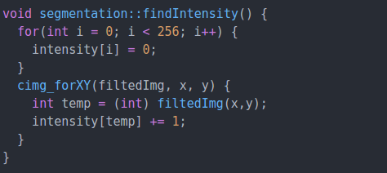

然后将这些值进行归一化。

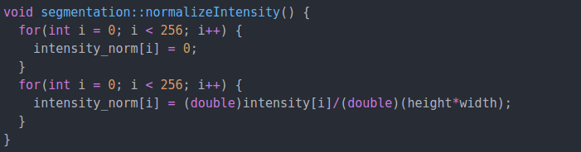

由于使用的是两个Threshold的方法，所以存在着3个类。所以首先求出每一个类的probabiity。

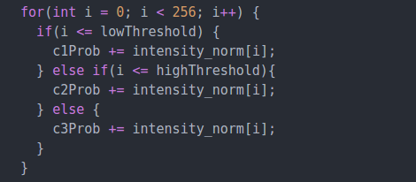

再求出3个类以及全局的mean intensity。

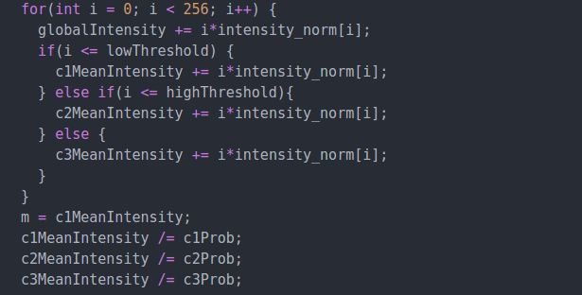

最后求出在该Threshold的情况下的类间方差值。



最后对图像根据求得的最佳的阈值进行segmentation的操作。

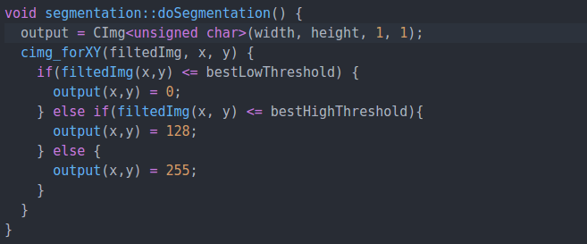

第二部分：

**迭代法：**

首先还是对图像进行灰度化处理。然后统计图片中各个intensity的像素值。

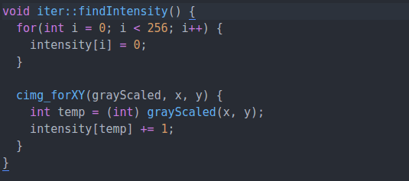

然后进行mean intensity的计算，并且循环直到满足要求。从而确定下进行segmentation的Threshold。

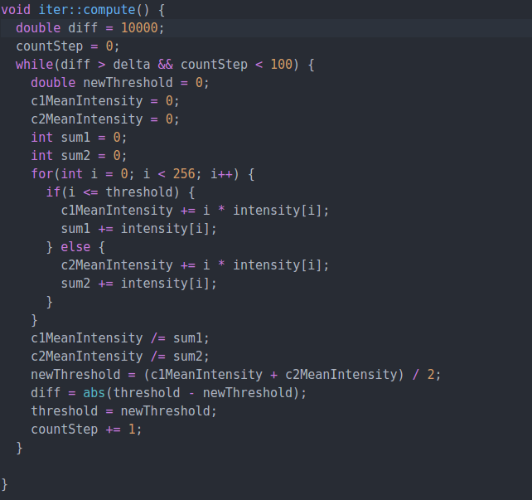

最后进行segmentation的操作。

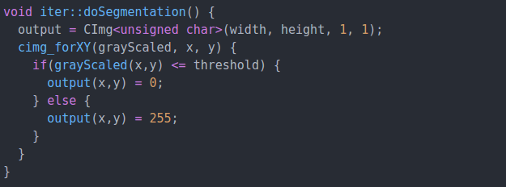

1. 算法分析

Ostu：

在本实验中，使用的双阈值进行三分类的方法。在该情况下，统计intensity的情况下时间复杂度为O(height*width), 确定阈值部分的时间复杂度为O(L^3)。

使用该方法进行segmentation的正确率较高，大部分图片中A4纸都能正确的被分割出来。

迭代法：

统计intensity的时间复杂度为O(height*width), 确定阈值的时间复杂度为O(L^2)。该方法进行segmentation的正确率不是很高，大多数情况下会受到背景的影响。

1. 实验结果

Ostu

最好的十张：

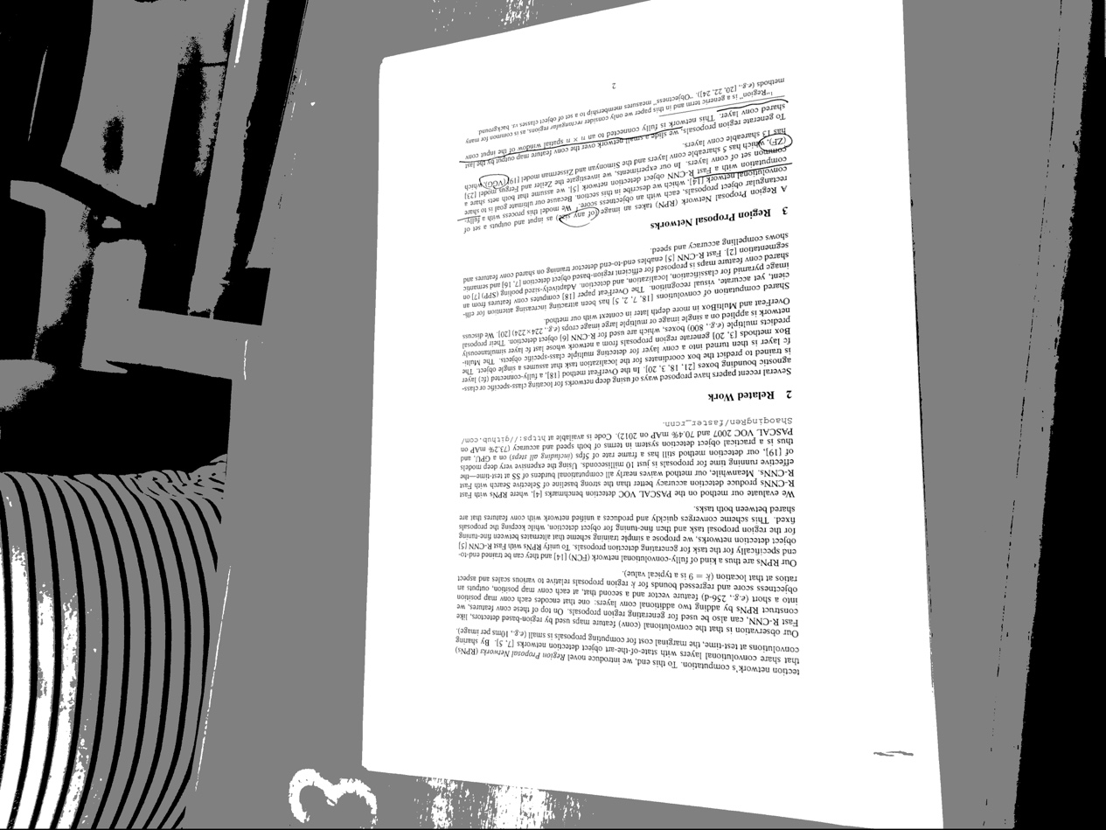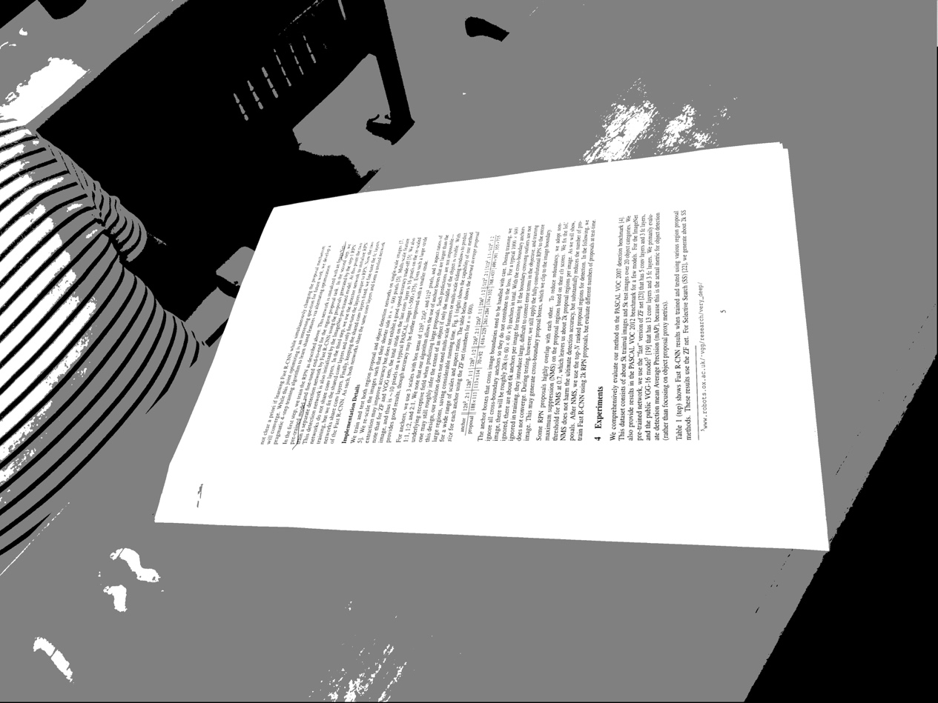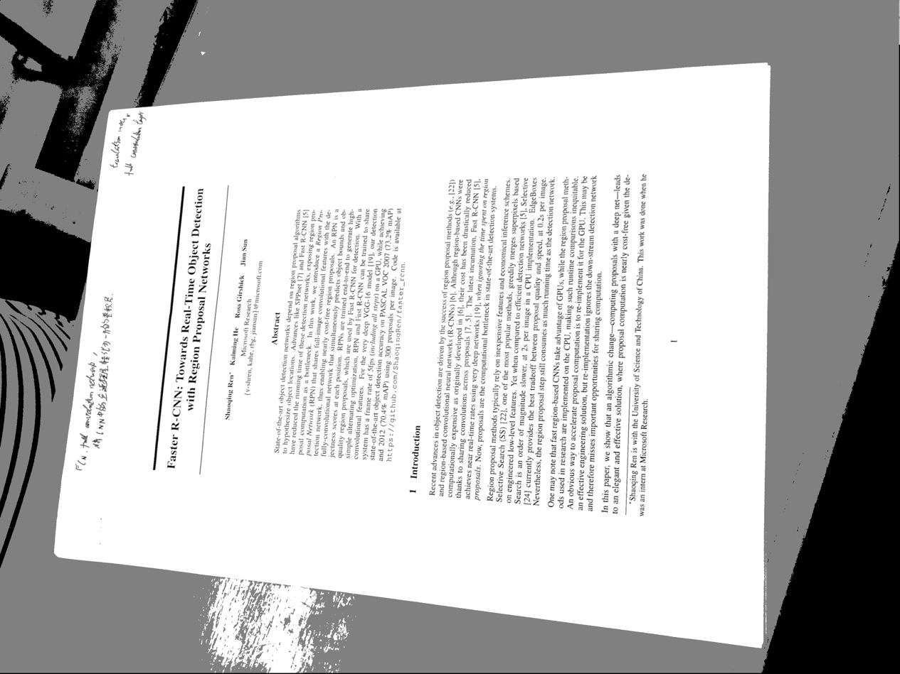

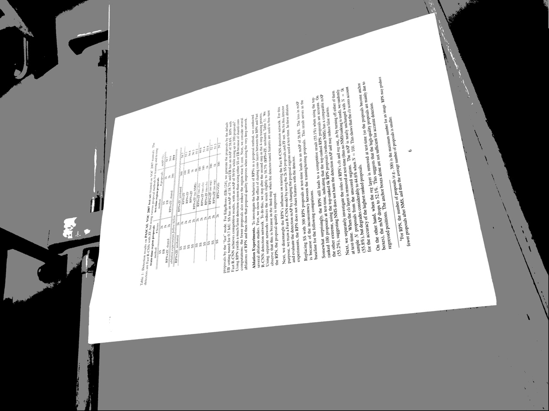

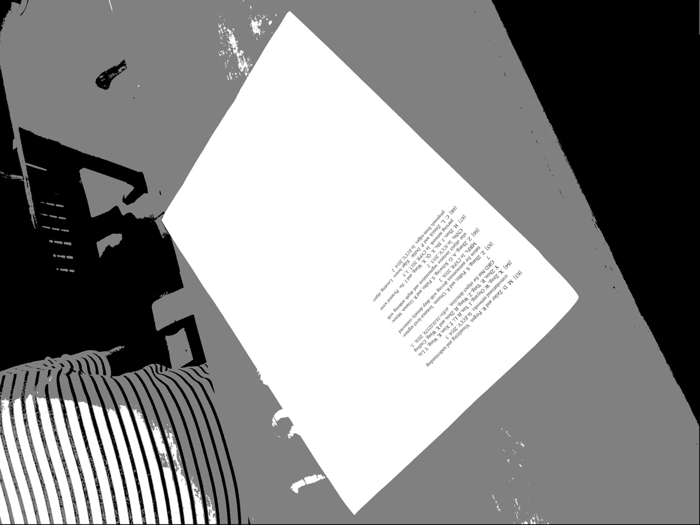

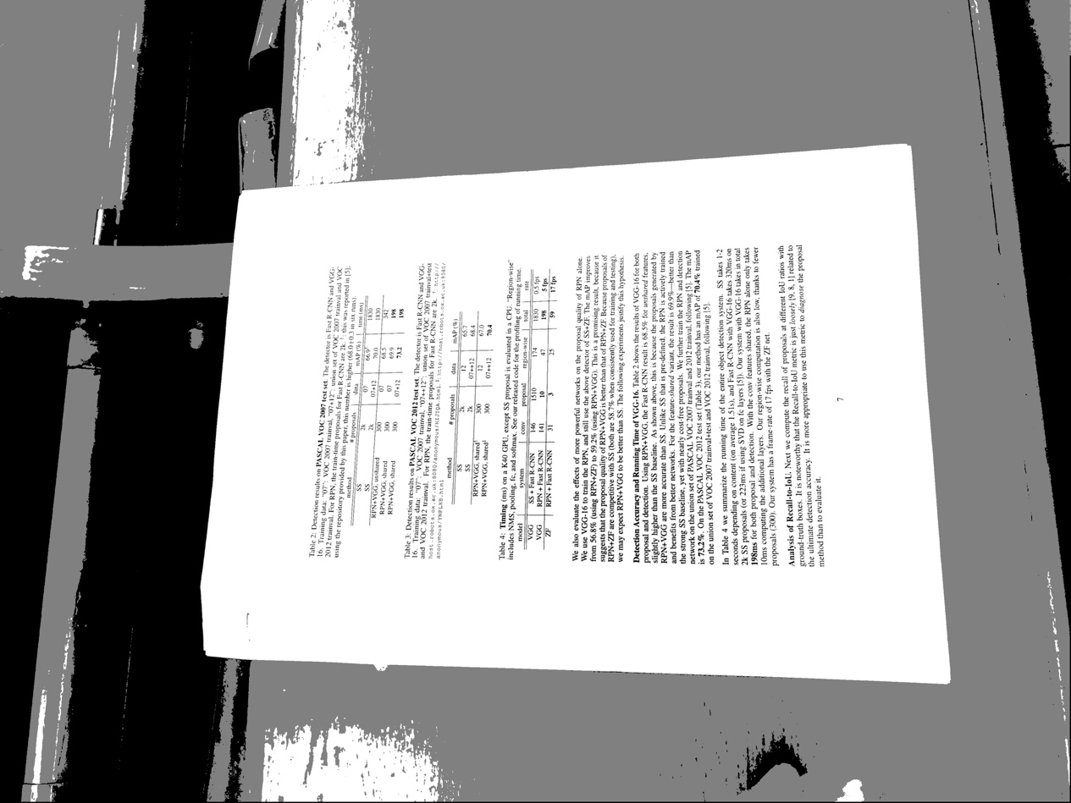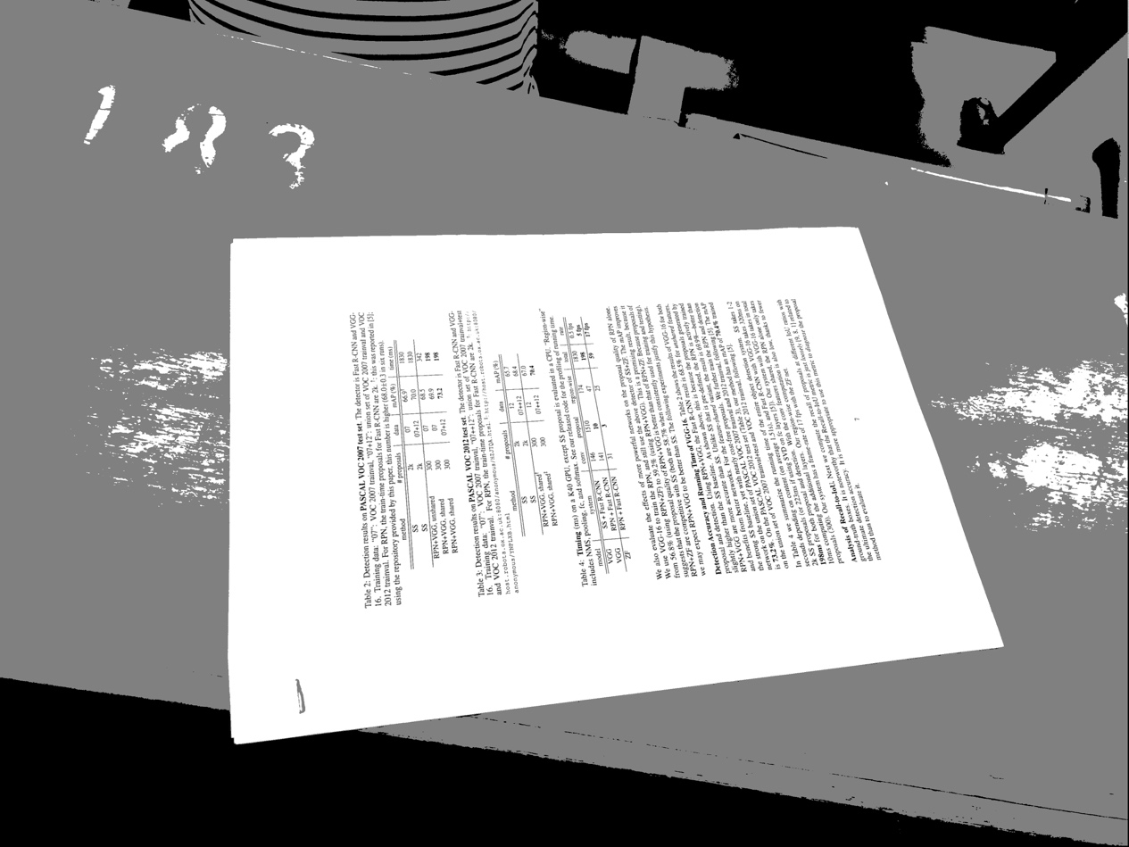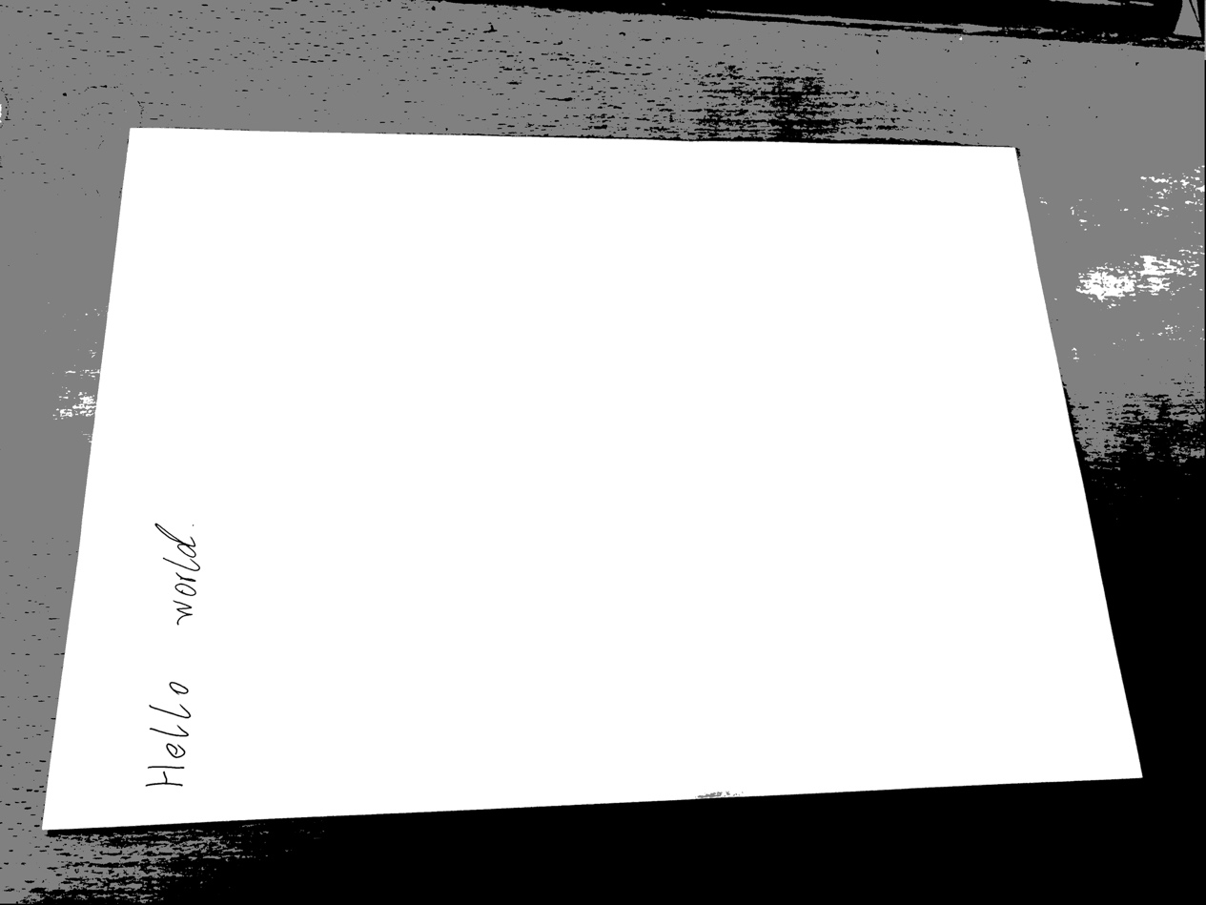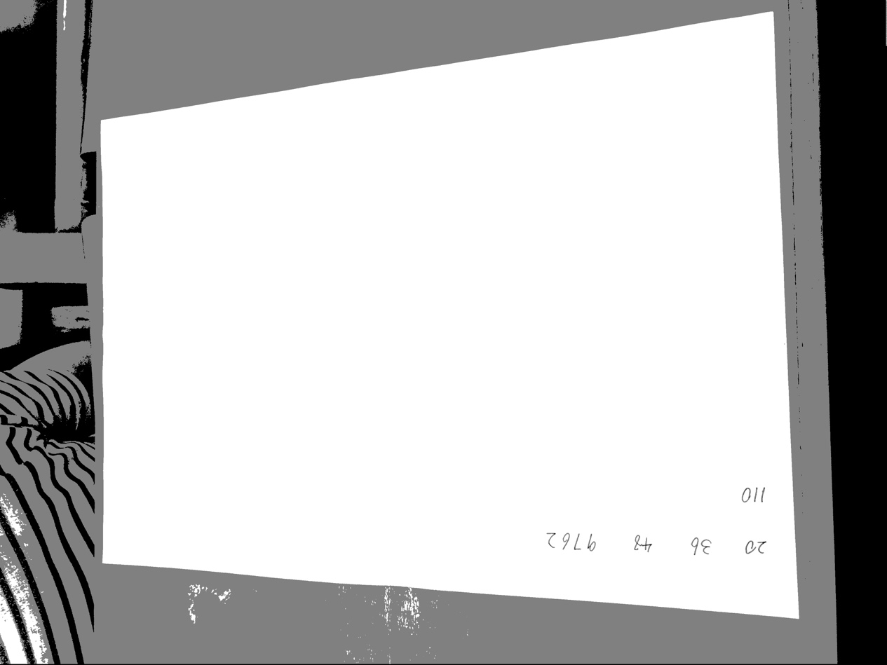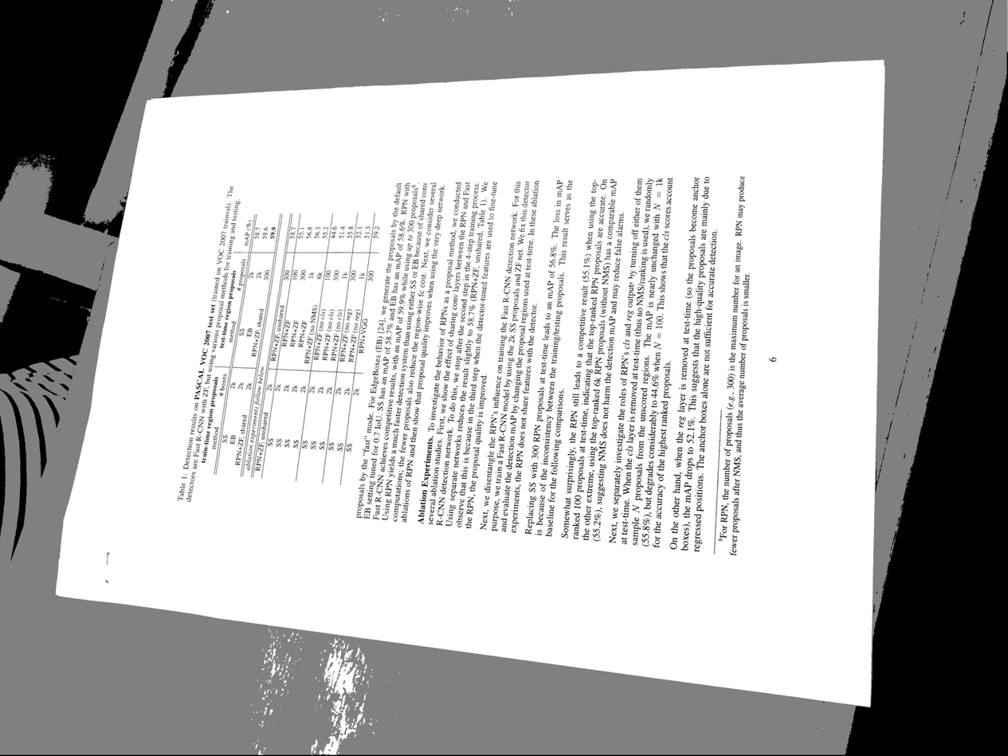

最不好的10张：

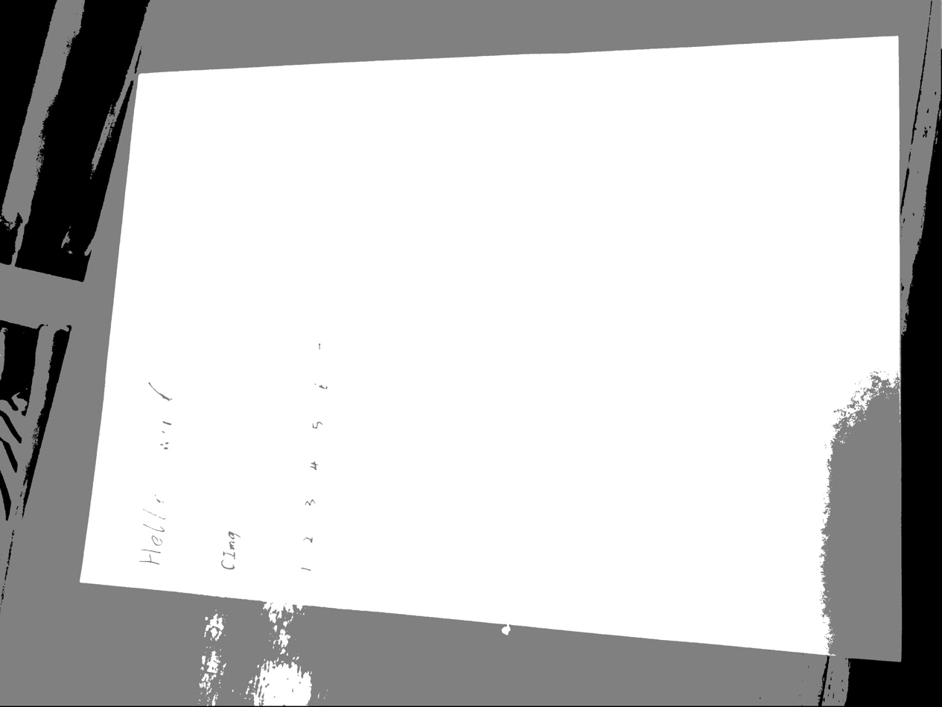

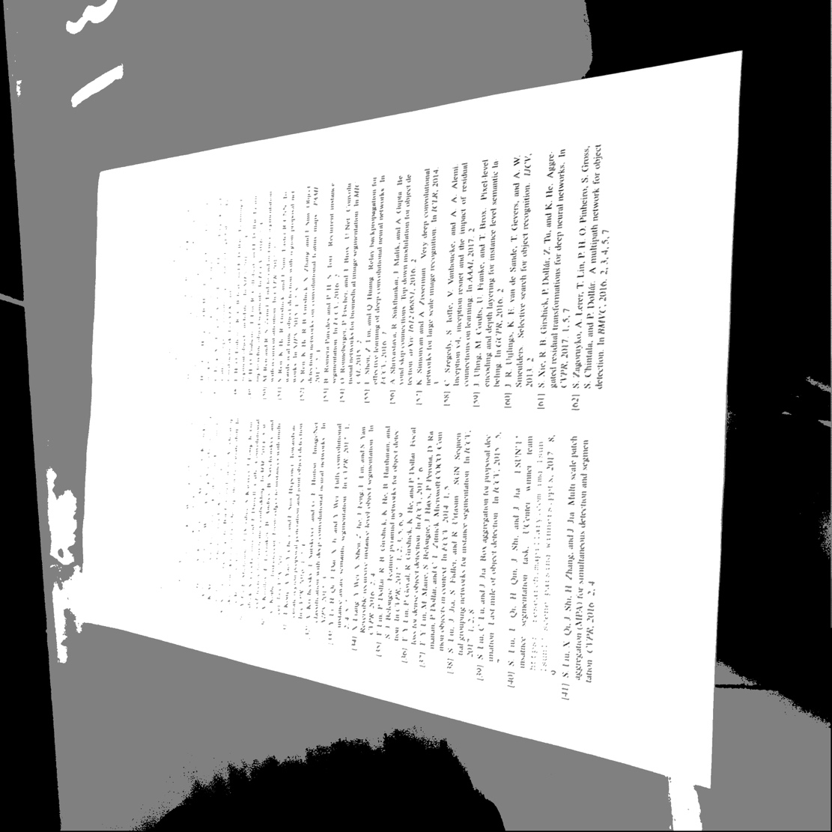

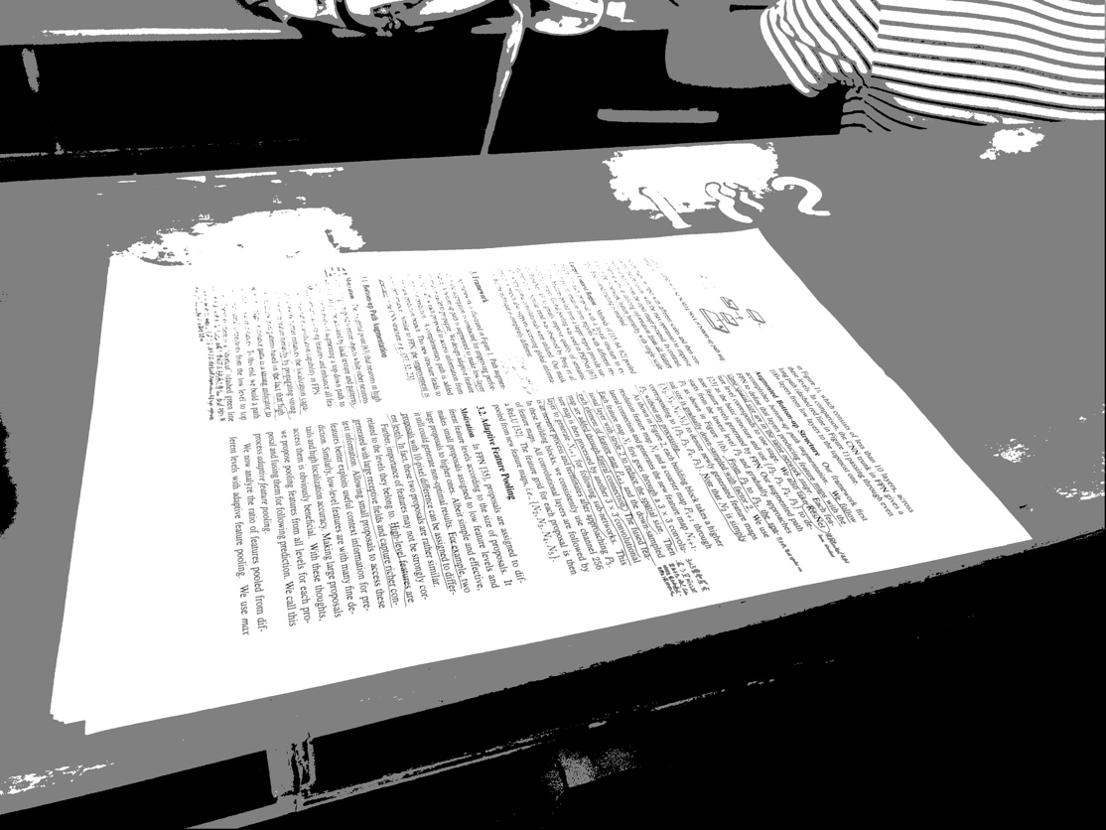

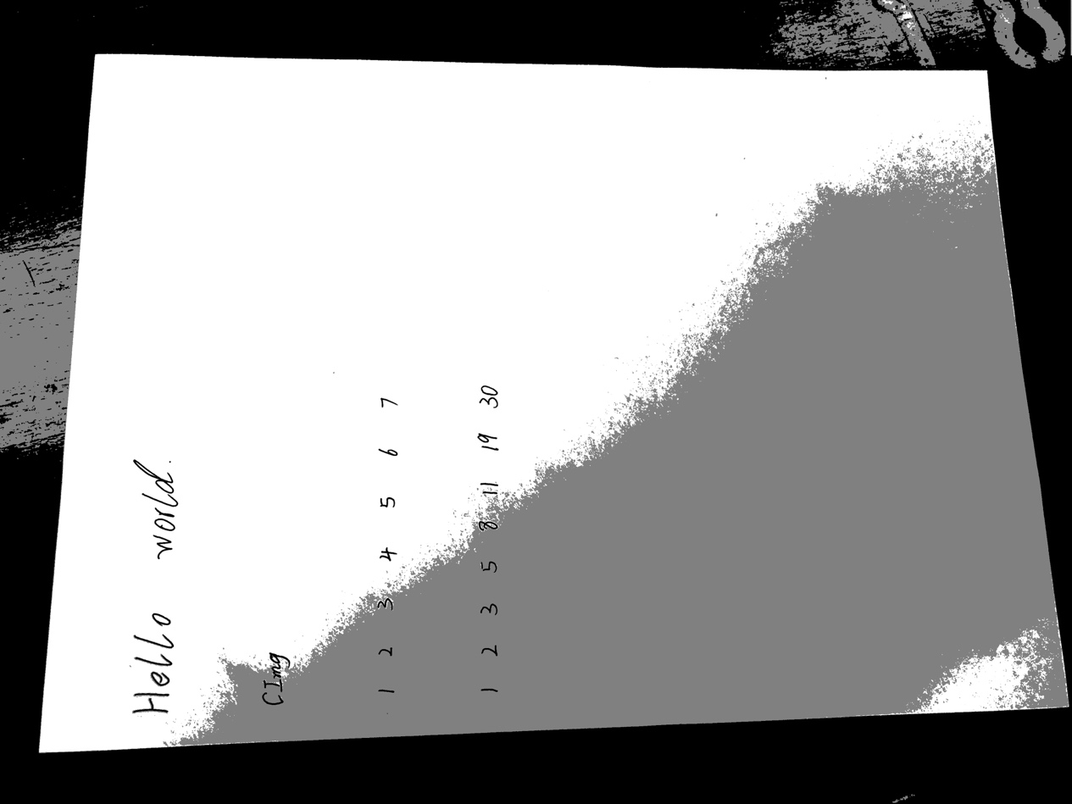



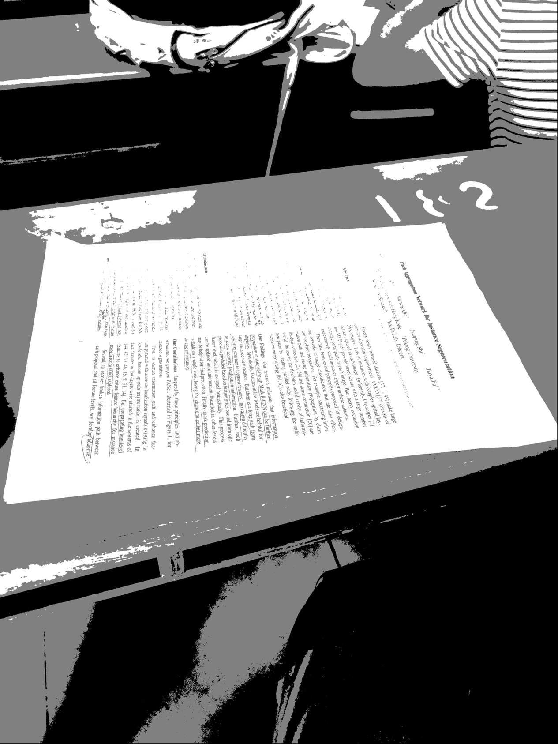

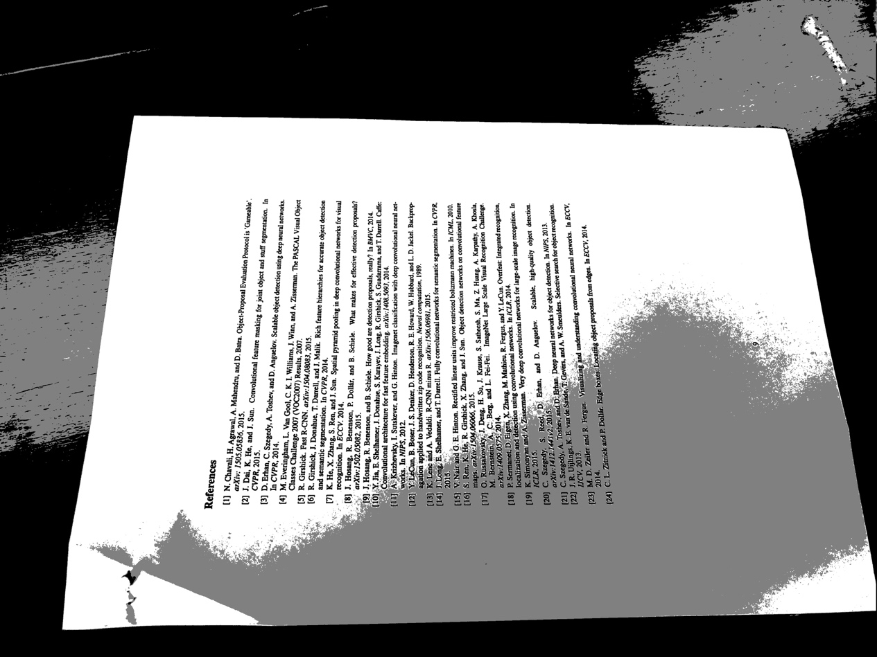

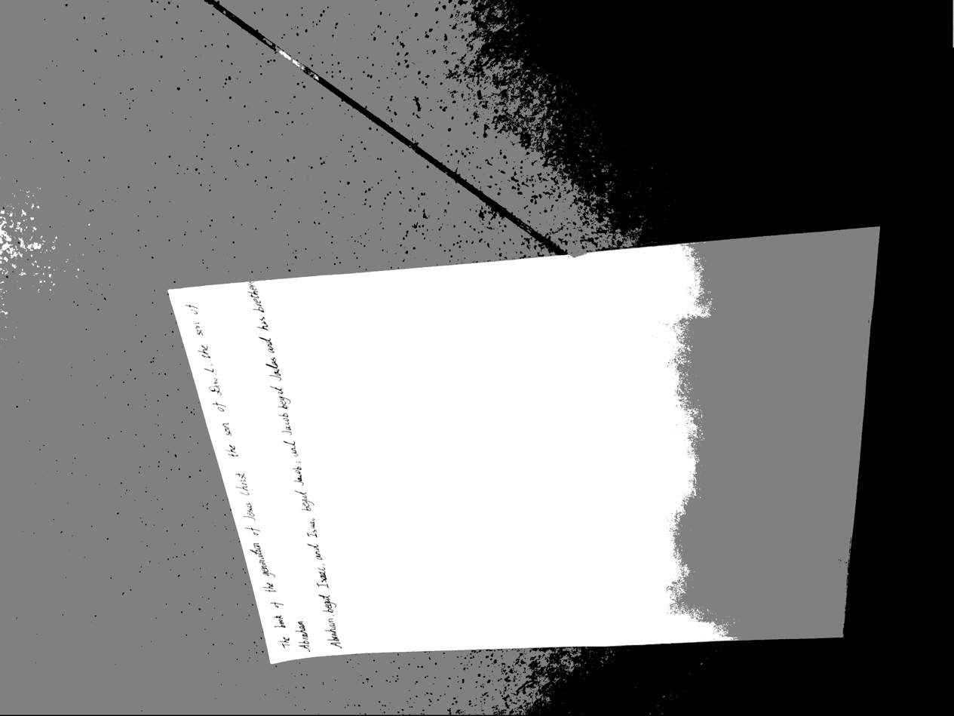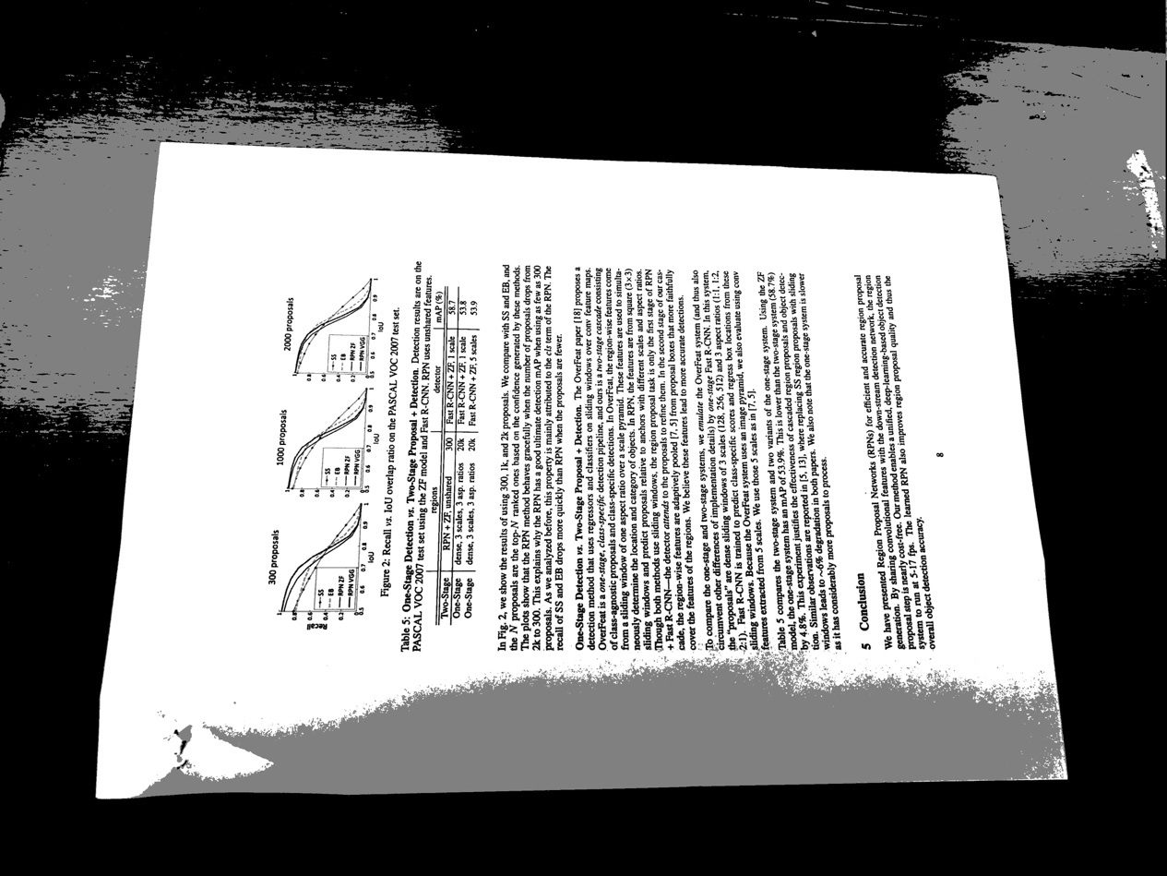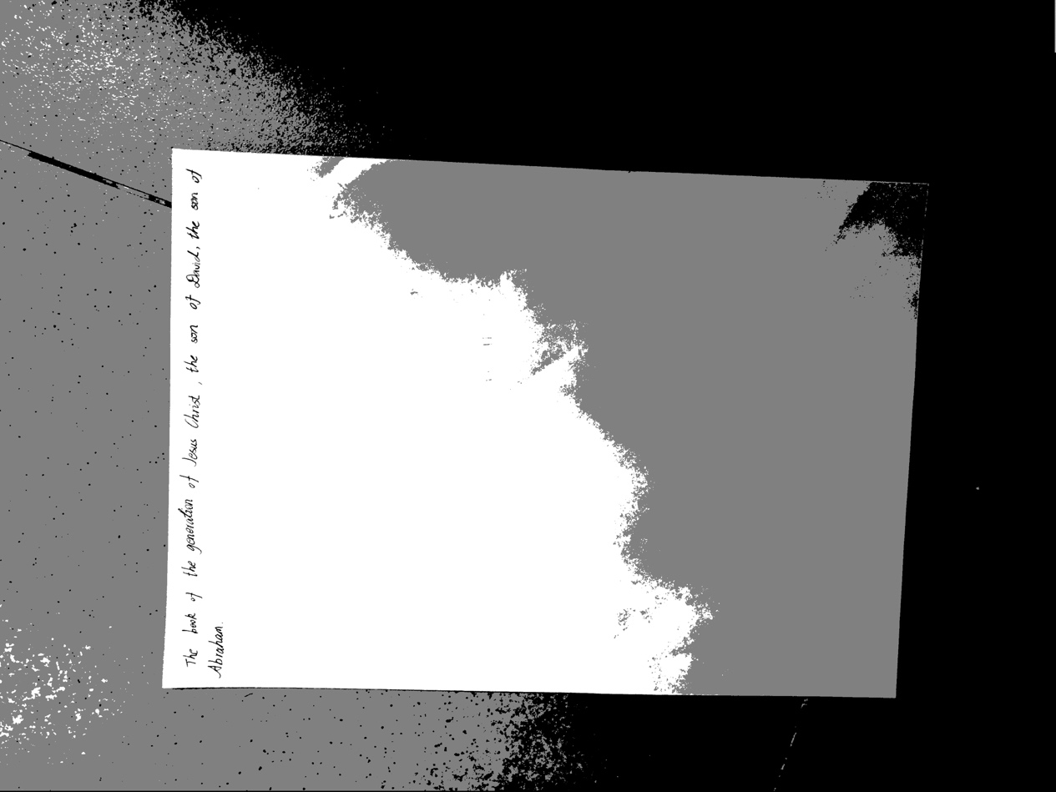

**迭代法：**

最好的10张：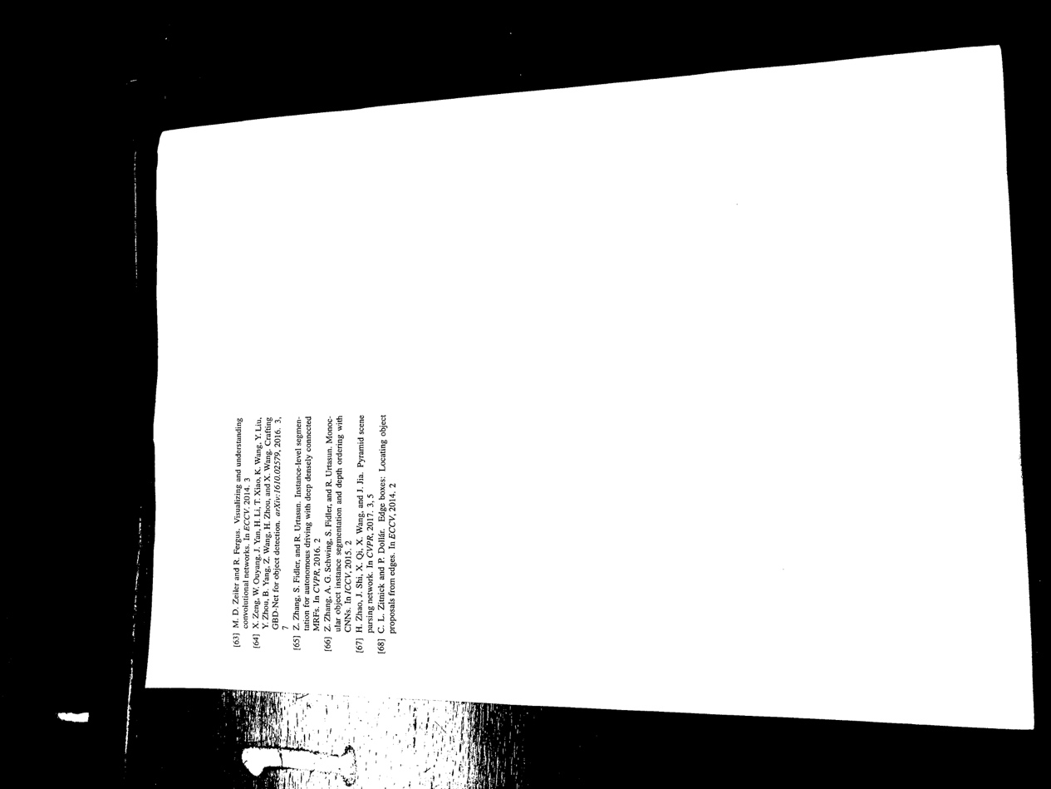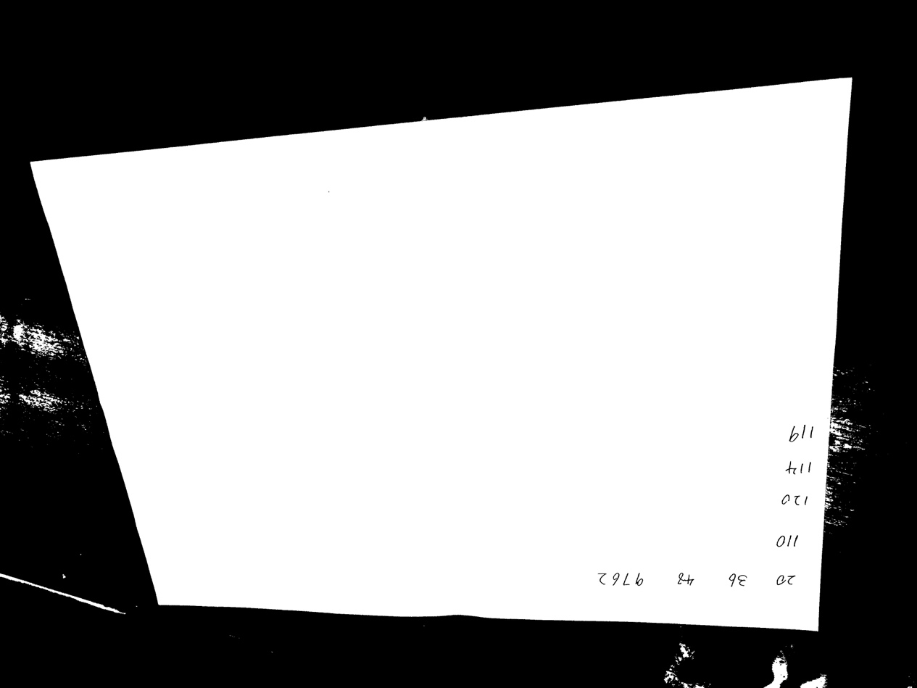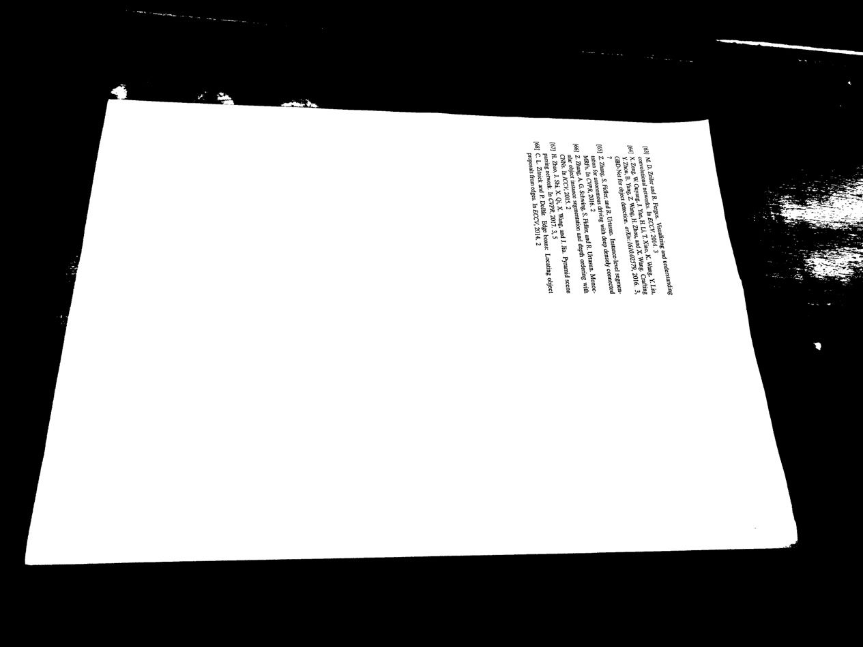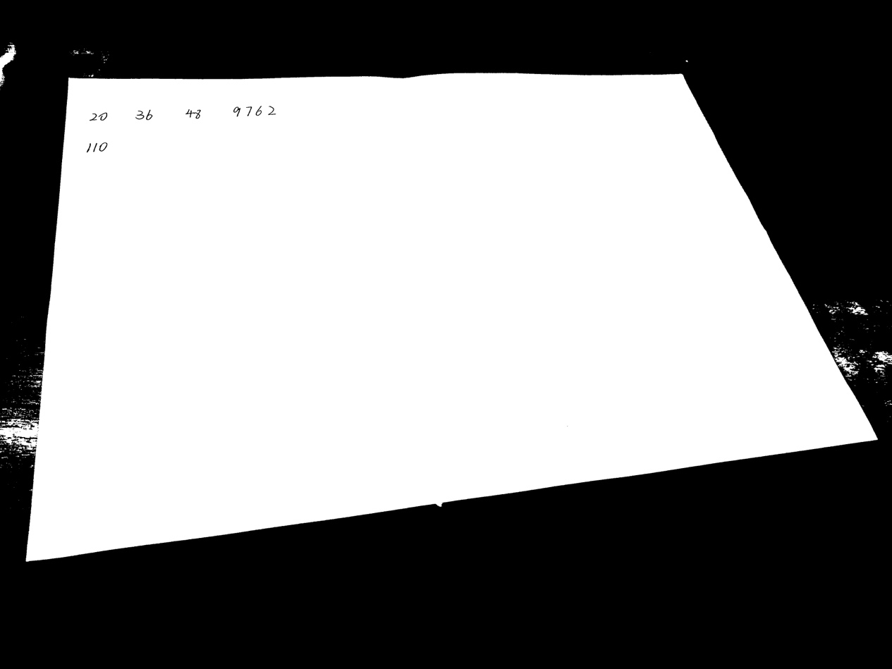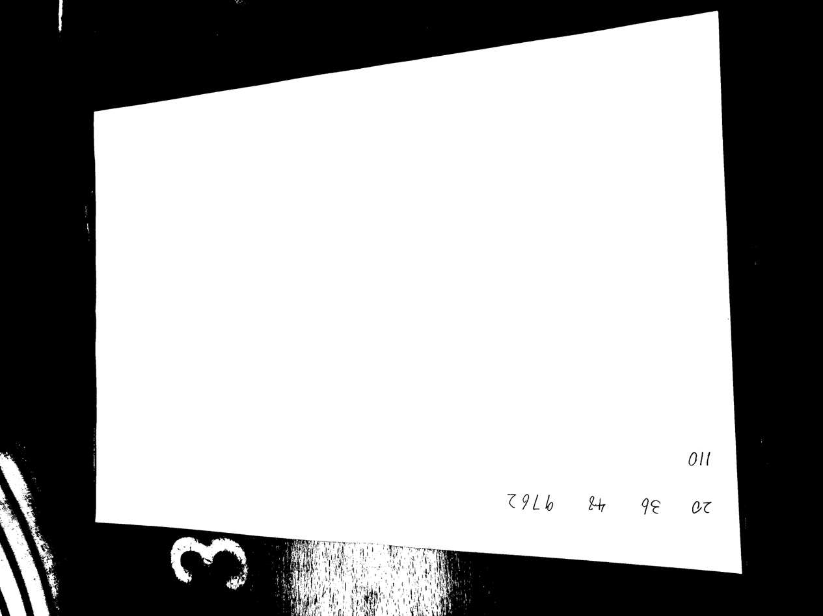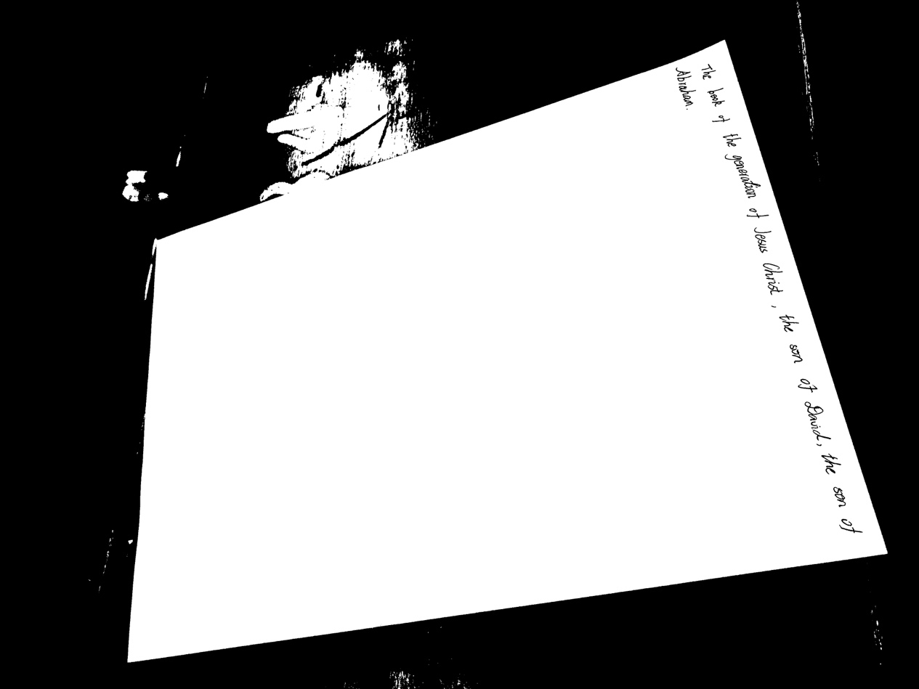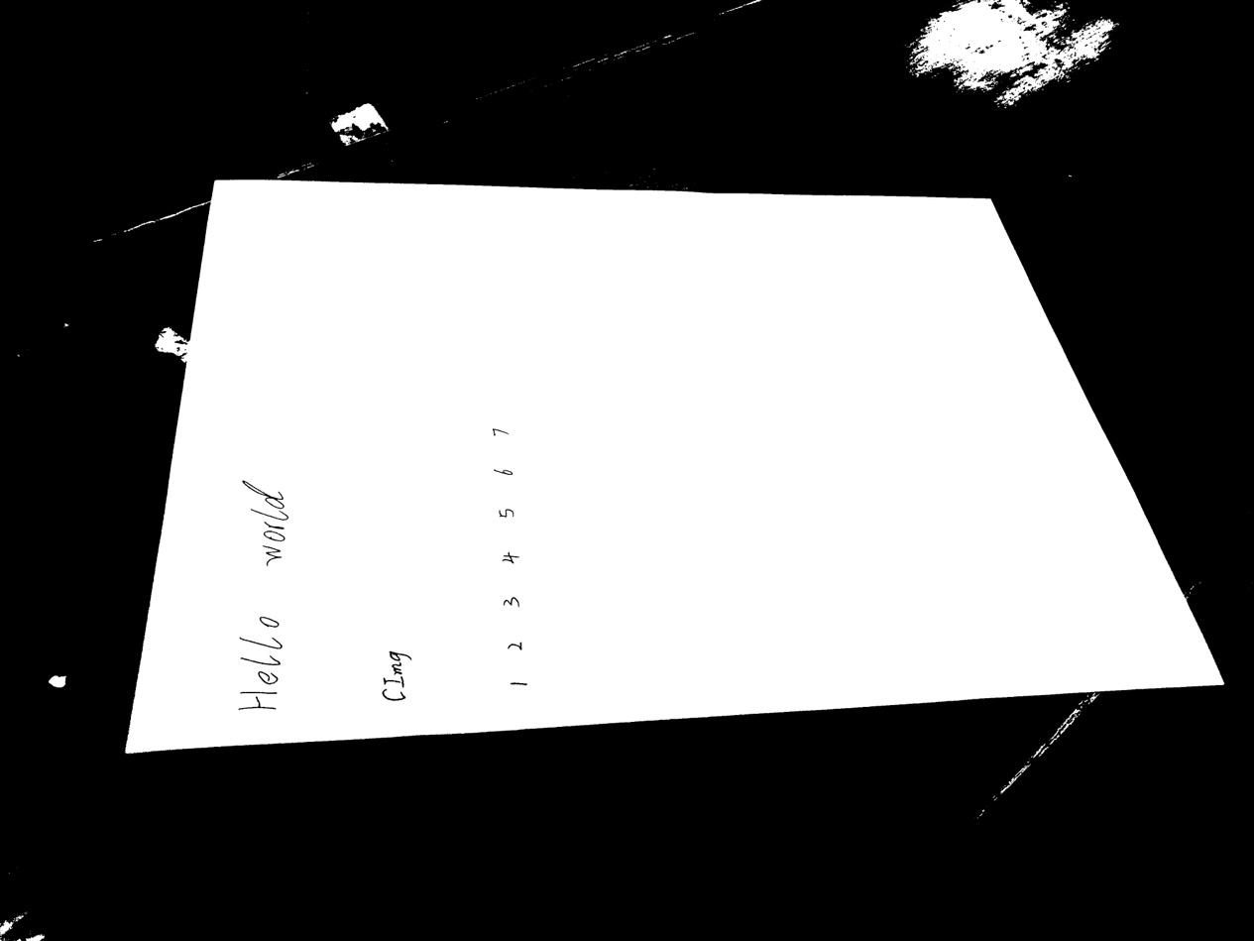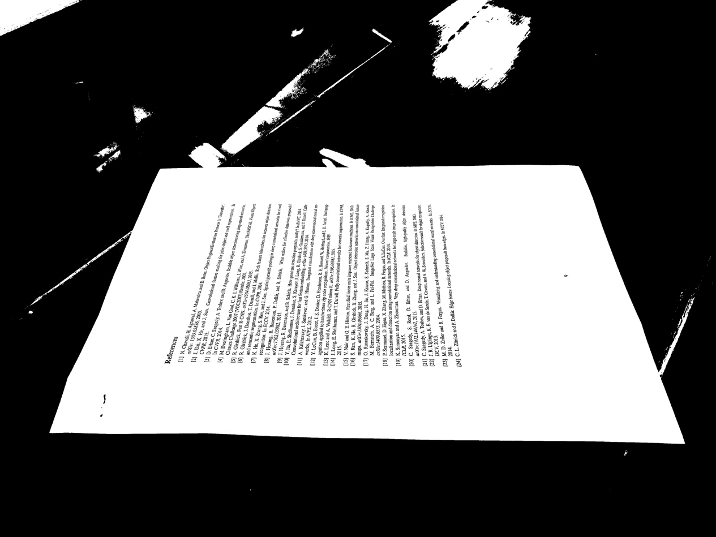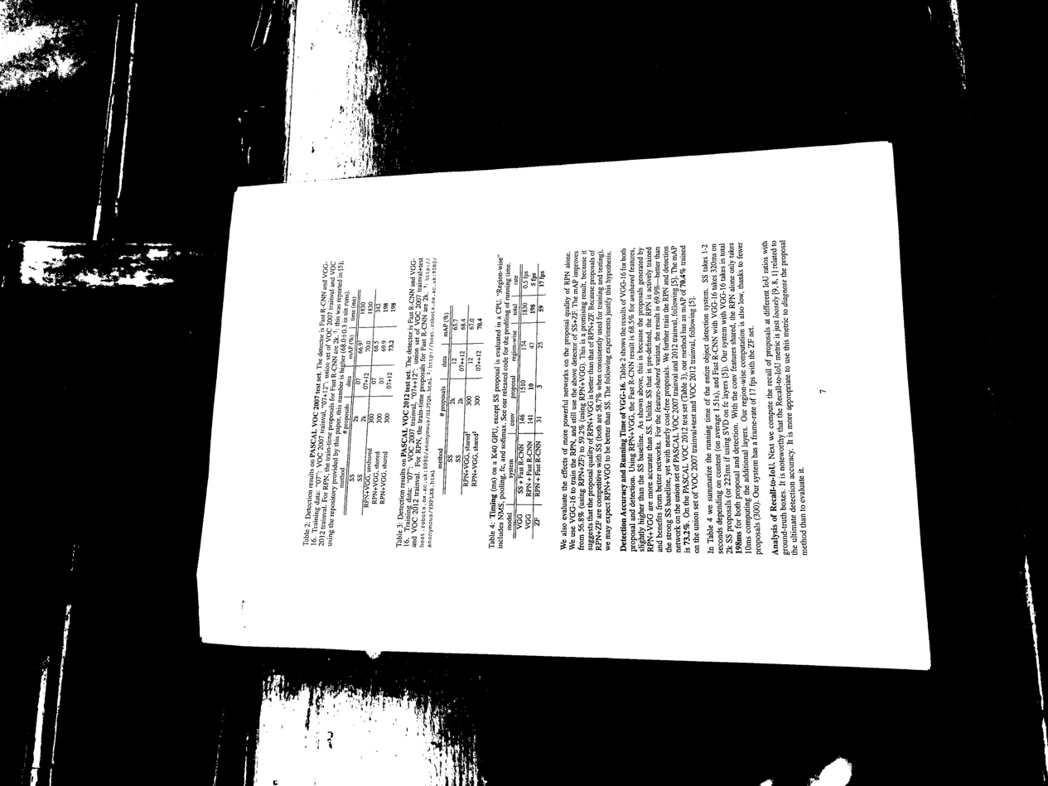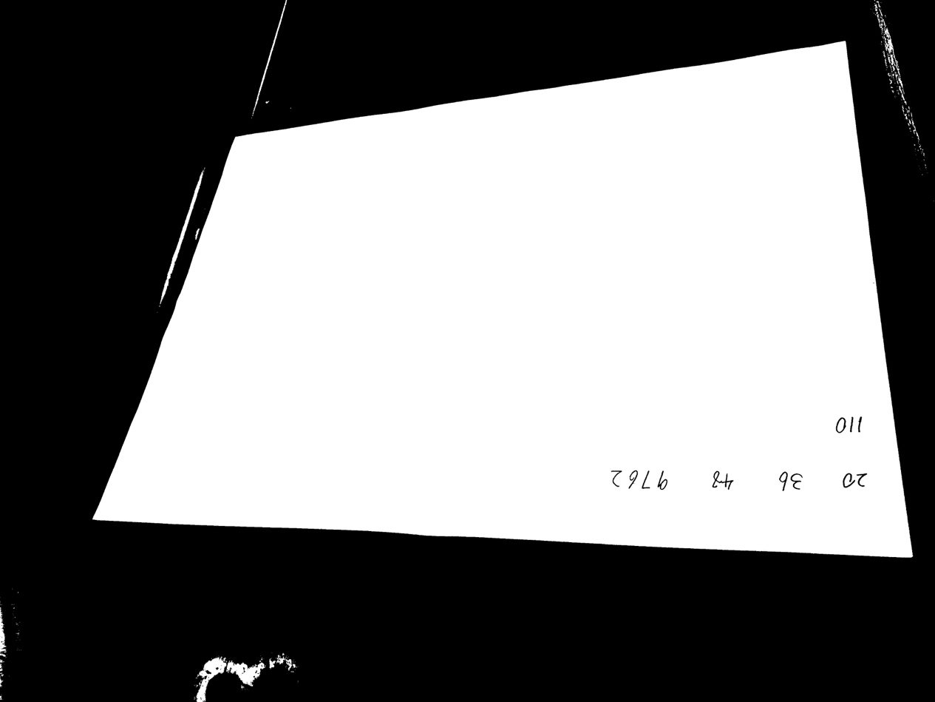

最差的10张：

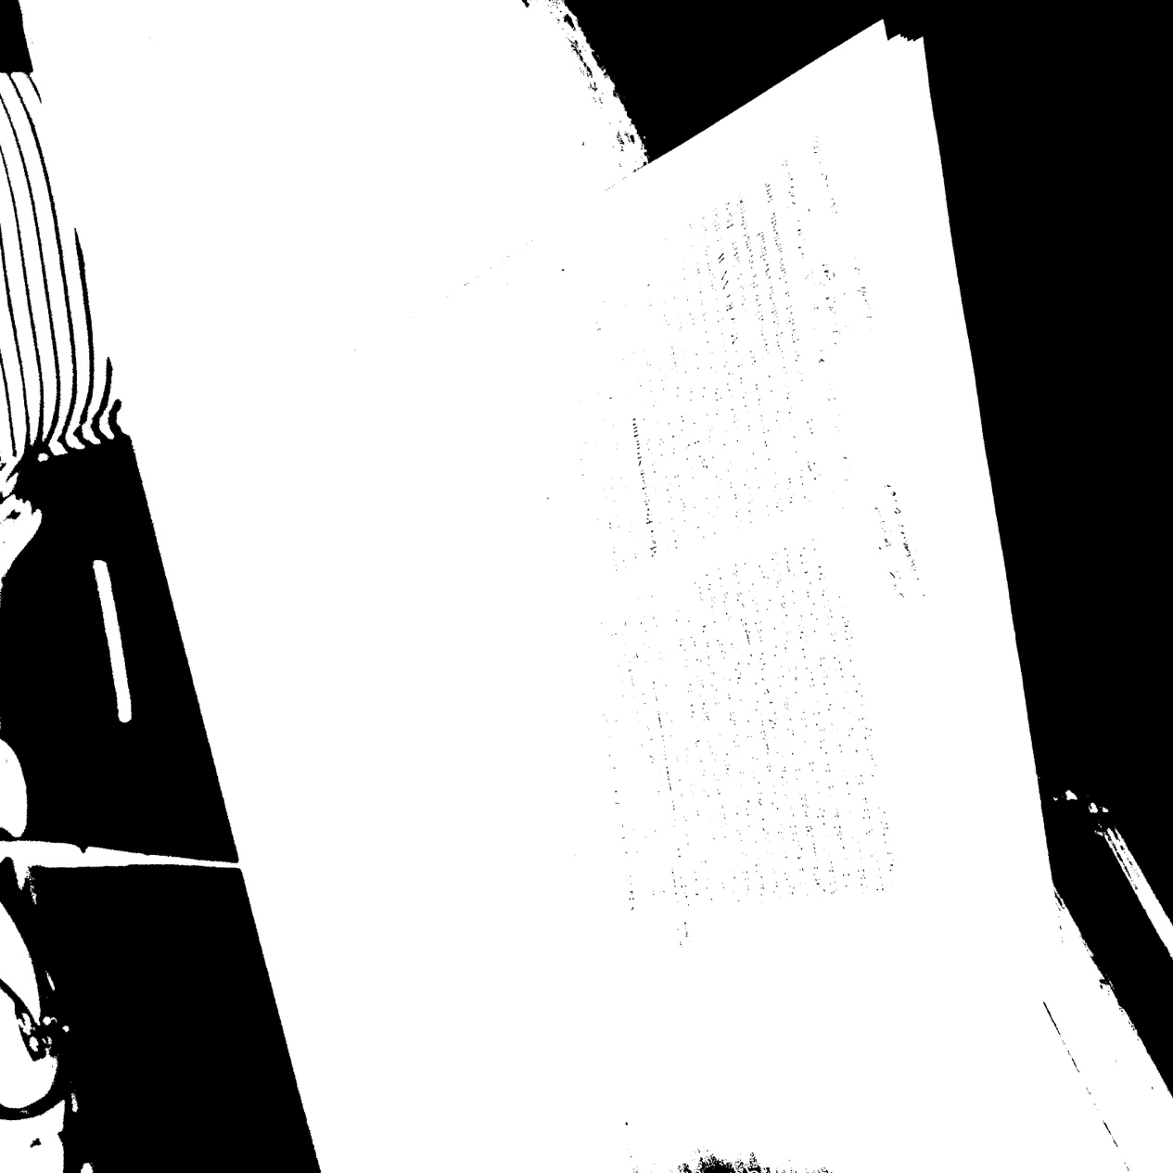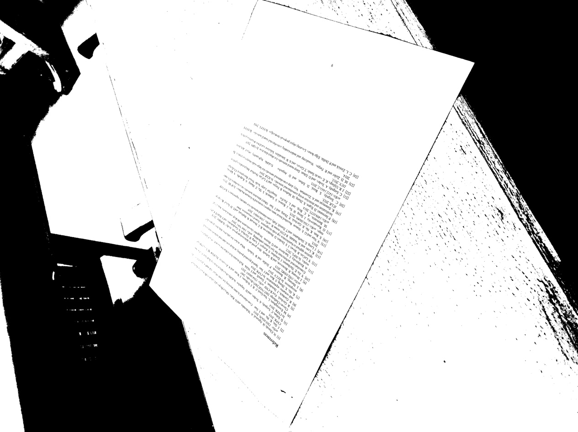

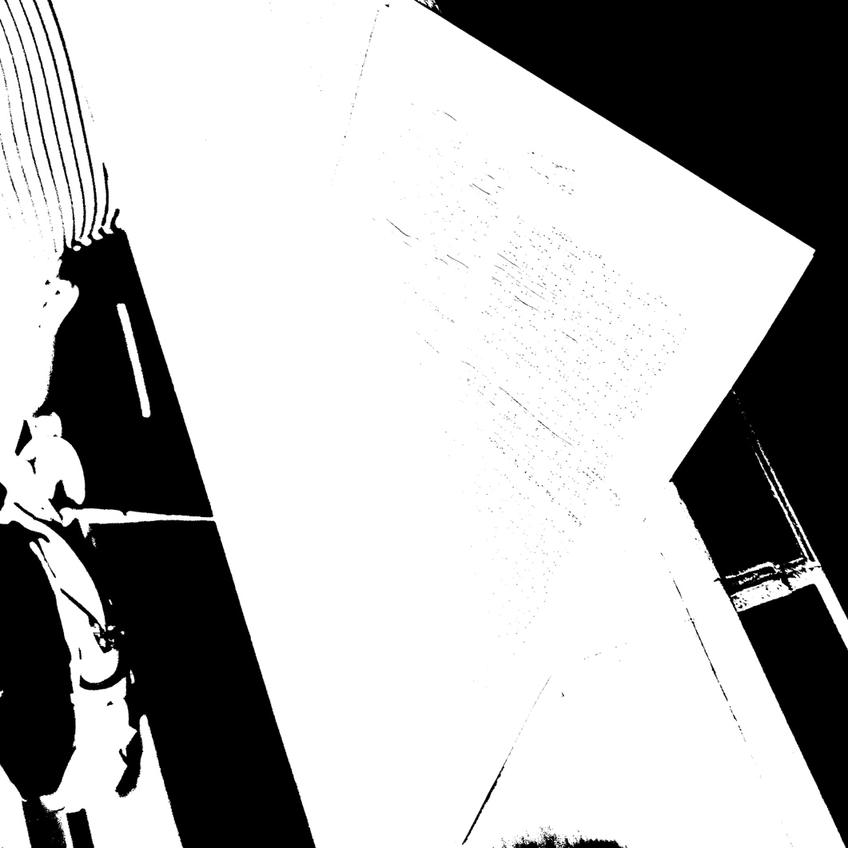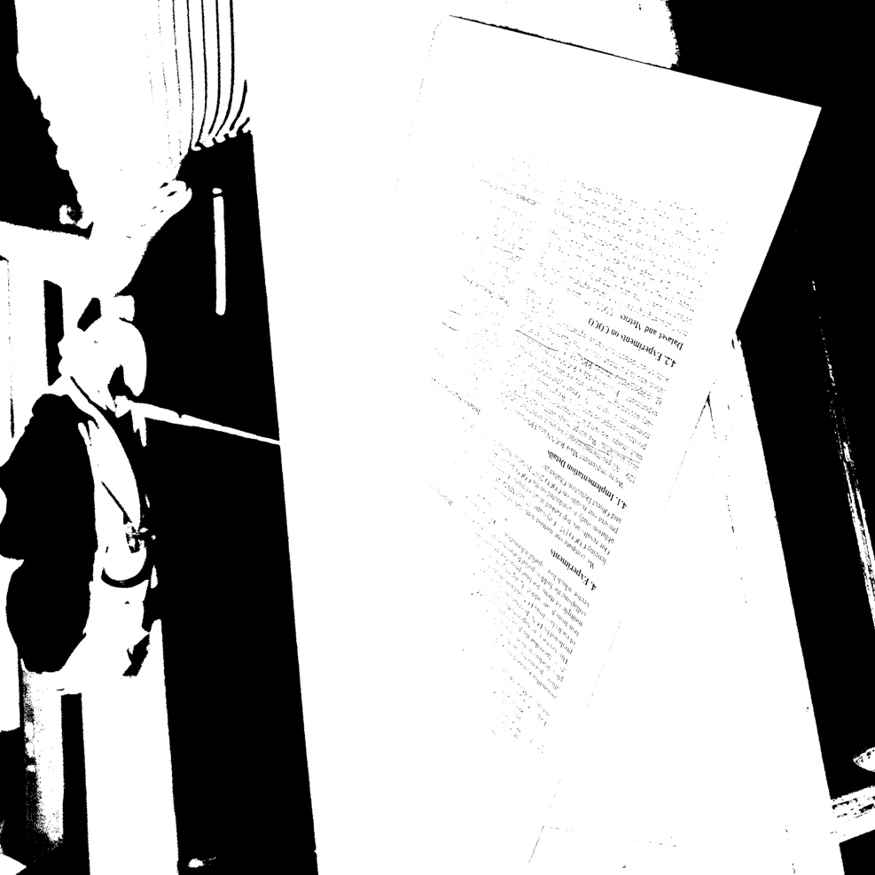

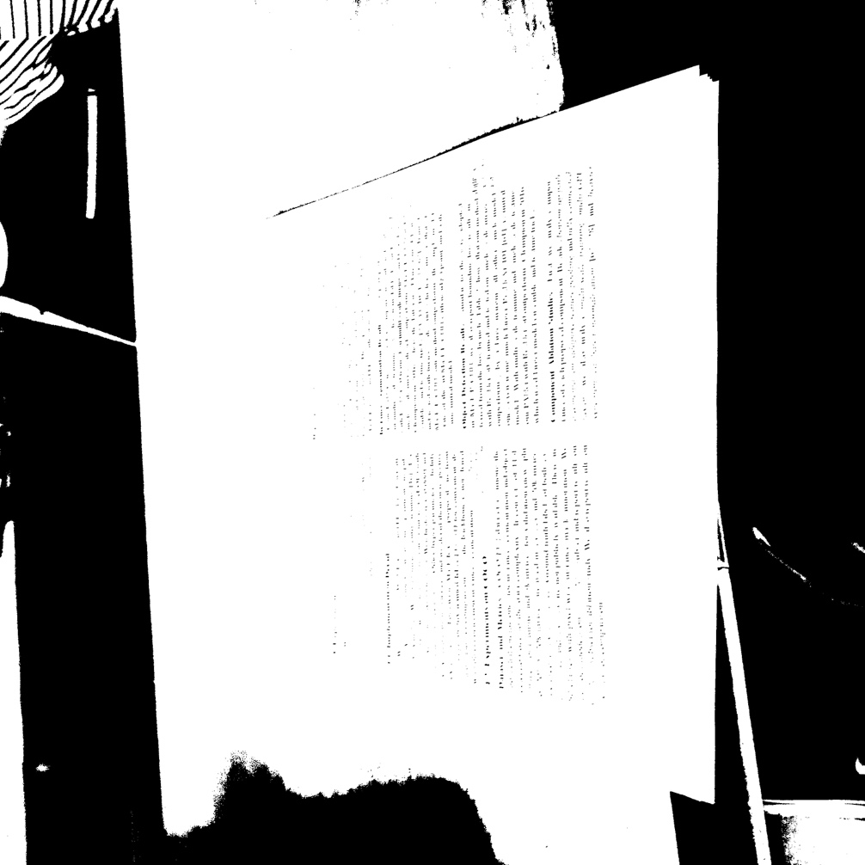

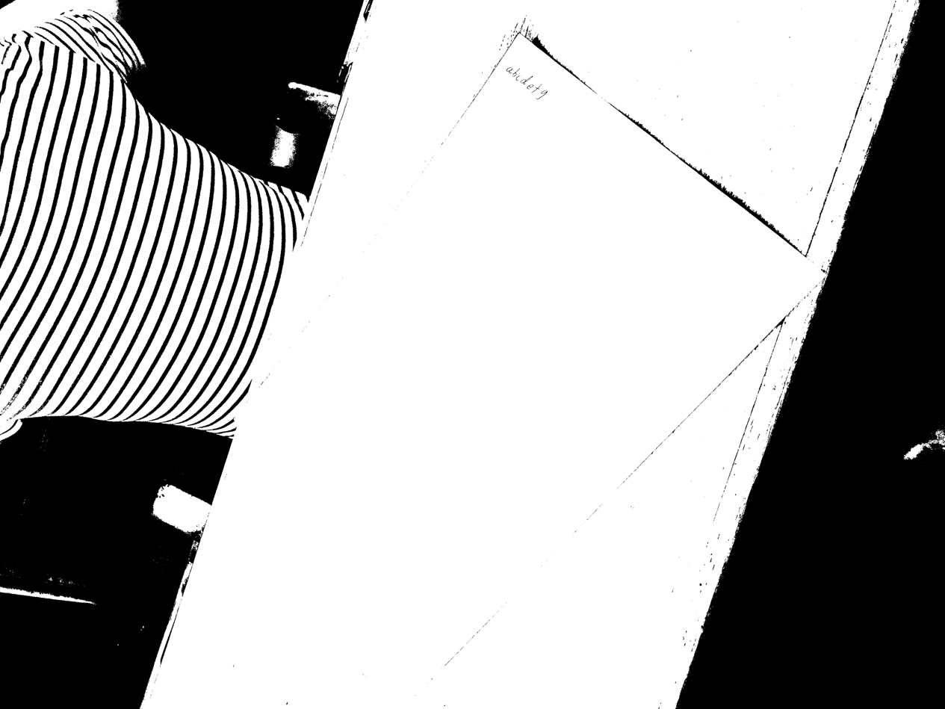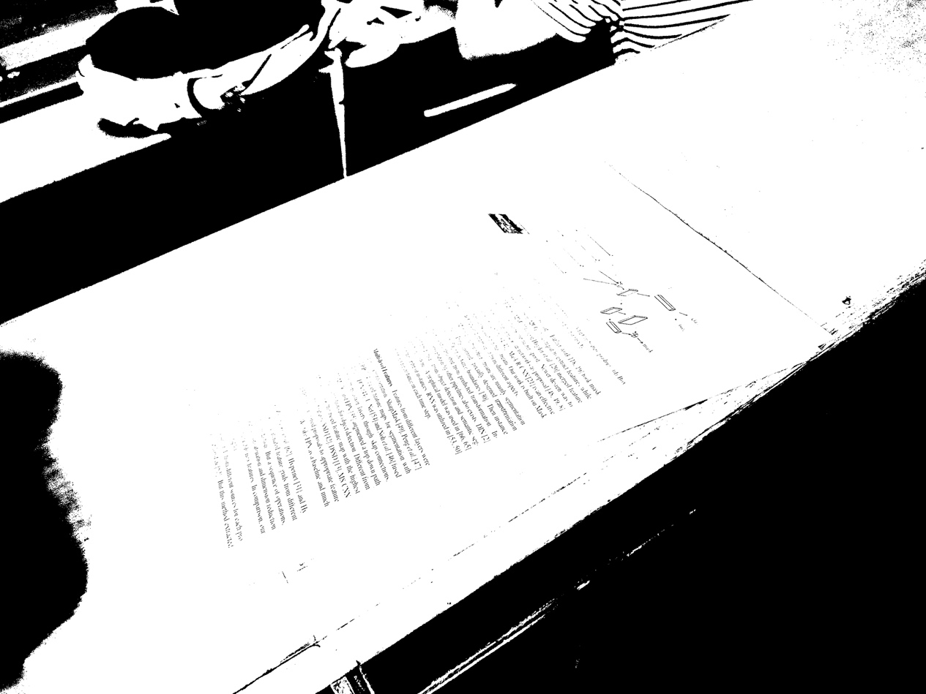

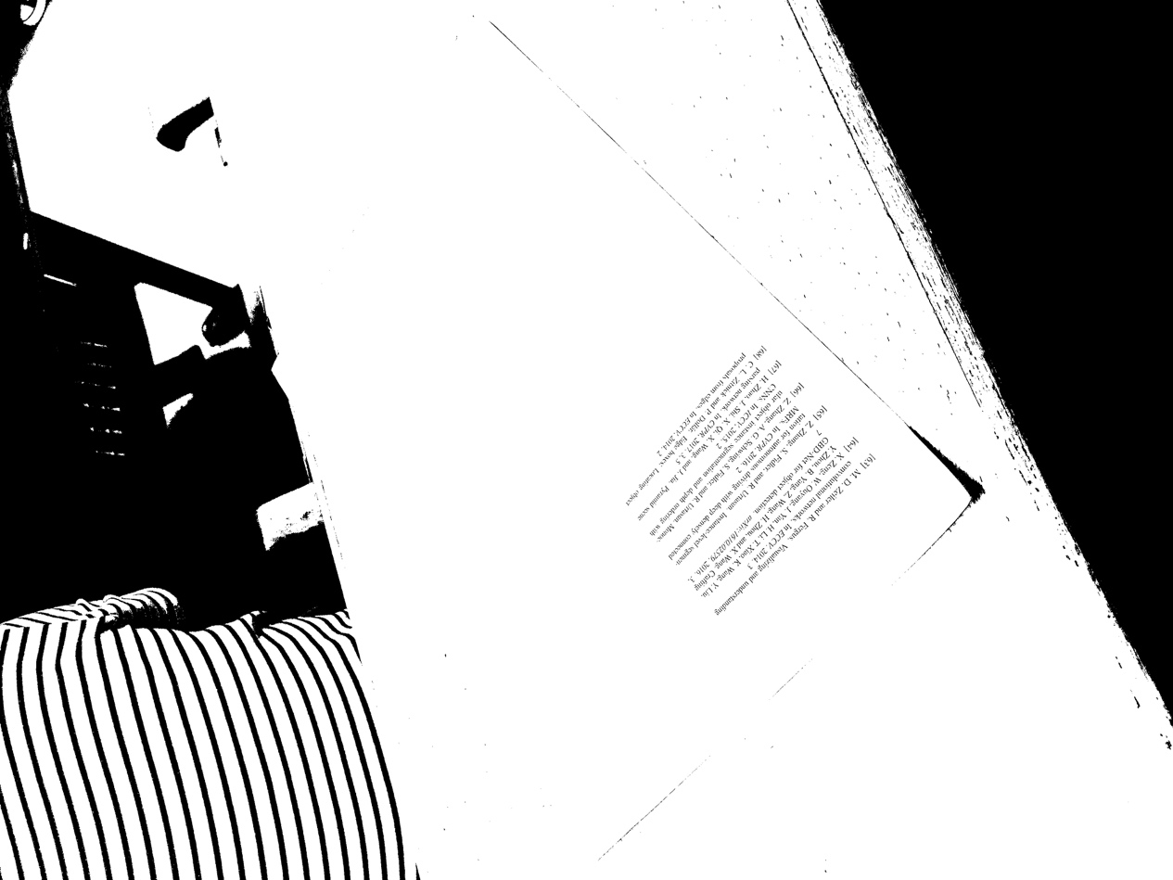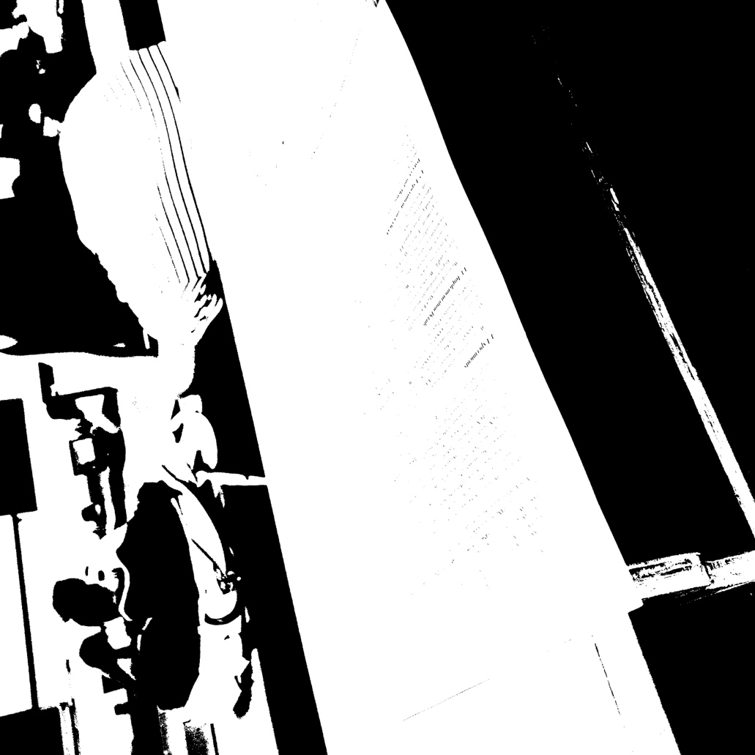

实验结果分析：

在实验结果中，可以发现在使用双阈值三分类的Ostu方法中，分割的结果要明显优于迭代法的成果。

对于两种方法共同进行分析，可以发现当A4值与背景的颜色较为相近的时候分割的结果多数较为不好，同时，光照，角度因素也会影响分割的结果。当光照不均匀，导致有阴影的情况下，会导致分割的结果不好，当光照比较均匀，阴影较少的情况下的结果就比较好。除此之外，当纸张的摆放是正的时候，也就是不存在扭曲的情况下，分割得到的结果也比较好。